به نام خدا

امیرفاضل کوزه گر کالجی

9931099

تمرین تحویلی سری اول درس ریزپردازنده

1)

الف)

Cpu, Ram, Rom, Interrupt control

ب)

|  |  |
| --- | --- |
| Micro processor | Micro controller |
| هزینه زیاد | هزینه پایین |
| رم، رام و دستگاه های دیگر جداگانه قرار میگیرند. | رم، رام ، دستگاه های I/O در یک چیپ قرار گرفته اند |
| عدم قابلیت نگداری توان | قابلیت نگهداری توان یا power saving |
| تعداد ثبات کمتری دارند | ثبات های بیشتر |

پ) می توان گفت که میکرو کنترلر ها از میکرو پراسسر ها هم قیمت کمتری دارند

هم سرعت بیشتری دارند (چون برای یک وظیفه خاص برنامه ریزی شده اند). هم اینکه توان مصرفی کمتری دارند

هر دوی میکروکنترلر و میکروپراسسر روش های متفاوتی برای بهبود و بهینه سازی محاسبات دارند. اما نکته مهم این است که این دو در شرایط متفاوتی و برای مواقع متفاوتی از یکدیگر کاربرد دارند. میکروکنترلر ها مناسب برای وظایف با توان مصرفی کم و سیستم های نهفته مناسب است در حالی که میکروپراسسورها برای محاسباتی که اعمال محاسبه ای پیچیده تری نیاز دارند مناسب است

2)

الف)

* NVIC وقفه های خارجی را مدیریت و اولویت بندی میکند
* شامل اطلاعاتی راجع وقفه ها و آدرس ISR مرتبط به آنها میباشد
* نماد __Vectors آدرس vector table میباشد و ثبات SCB->VTOR شامل آدرس vector table میشود.

ب) وقفه هایی که اولویت منفی دارند مانند reset, hard fault به صورت سخت افزاری پیاده شده اند و مقدارشان نیز ثابت و غیرقابل تغییر است برخلاف دیگر وقه ها.

پ)

* Inactive
* Pending
* Active
* Active & Pending:

وقتی از یک نوع وقفه چندین instance رخ میدهد به شکلی که یکی active و باقی pending باشند، به آن نوع وقفه Active & pending گفته میشود

ت) تعداد وقفه های مختلف: 240

تعداد روش هایی که میتوان آنهارا اولویت دهی کرد: 3 تا 8 بیت (8 تا 256 سطح)

هر رجیستر : 1word -> 32bit

240 * 8 = 1920 -> 1920/32 = 60 word/register

3)

PIO_PSR[0] = 0

PIO_MDSR[0] = 0

PIO_ABSR[0] = 0

000

ب) کلاک سیگنال را با کلاک cpu سنکرون و همگام میکند زیرا که انتقال اطلاعات به صورت سنکرون رخ میدهد

4)

1. Spi:

به علت تکی بودن هردو، مینیمم تعداد سیم را خواهیم داشت و اینکه در SPI سربار محسوسی نیاز نداریم پس میتوانیم در این حالت از این پروتکل بهره ببریم.

1. Spi/I2c:

اگر از ipc استفاده کنیم به تعداد بیشتری سیم نیاز خواهیم داشت نسبت به I2c پس اگر تعداد سیم مد نظرمان باشد، I2C پروتکل بهتری میباشد.

1. I2c:

زیرا که فقط I2C از چندین master پشتیبانی میکند.

5)

الف)

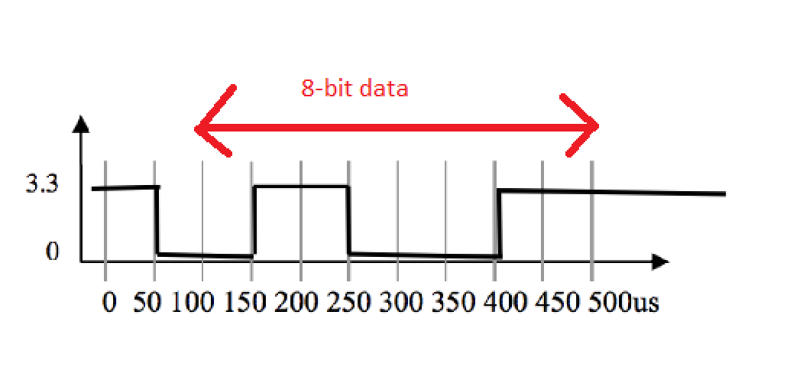

01100011

ب)

Baud rate = $\frac{8}{\begin{aligned}400*{10}^{-6} \\ \end{aligned}}$ = $\frac{\begin{aligned}10^6 \\ \end{aligned}}{\begin{aligned}50 \\ \end{aligned}}$ = 2 * 10^4

پ)

Baud rate:

تعداد symbol هایی است که در واحد یک ثانیه میتوانند درون یک لاین جابجا شوند.

از این لحاظ شبیه bit rate میباشد با این تفاوت که معمولا دارای بیشتر از یک بیت میباشد.

Bandwidth تفاوت میان فرکانس های بالایی و پایینی یک فریم است و واحد آن بر اساس هرتز میباشد. برای انتقال اطلاعات میان شبکه های تلویزیونی در هوا از این اطلاعات بهره مند هستیم. برای مثال که هر شبکه ای رنج فرکانسی خودش را دارد.

هرچقدر پهنای باند بیشتر باشد، ظرفیت بیشتری نیز داریم.

6)

الف)

Async -> sync = 0

* USCLKS = 0:
  + Over = 0:

$\frac{\begin{aligned}2^{9}*{10}^{6} \\ \end{aligned}}{(8-(2-0)CD)}$ = 8 * 10^3

$$CD=4000$$

CD < 2^16 -1

* + Over = 1:

$\frac{\begin{aligned}2^{9}*{10}^{6} \\ \end{aligned}}{\left(8-\left(2-1\right)CD\right)}$ = $8*{10}^{3}$

CD = $2^{3}*{10}^{3}$ = 8000

CD< 2^16 -1

* USCLKS = 1:
  + Over = 0:

$\frac{\begin{aligned}2^{7}*{10}^{6} \\ \end{aligned}}{(8-(2-0)CD)}$ = 8 * 10^3

$$CD=1000$$

CD < 2^16 -1

* + Over = 1:

$\frac{\begin{aligned}2^{7}*{10}^{6} \\ \end{aligned}}{\left(8-\left(2-1\right)CD\right)}$ = $8*{10}^{3}$

CD = $2^{ }*{10}^{3}$ = 2000

CD< 2^16 -1

ب)

Asynch -> sync = 1

* USCLKS = 0:

$$2*{10}^{3}=\frac{2^{9}*{10}^{6}}{CD}=>CD=2^{8}*{10}^{3}$$

$$CD>2^{16}-1$$

این حالت رد میشود

* USCLKS = 1:

$$2*{10}^{3}=\frac{2^{7}*{10}^{6}}{CD}=>CD=2^{6}*{10}^{3}$$

$$CD<2^{16}-1$$

قابل قبول می باشد

7)

الف)

ب) یکی از کاربرد های masking هنگام رخ دادن وقفه در زمان اجرای critical section در برنامه است که با بهره مندی از masking میتوانیم وقفه را غیرفعال کرده و پس از اتمام ناحیه بحرانی آن را دوباره فعال کنیم.

* Primask:

رجیستر تک بیتی دارای دو مود که اگر برابر با یک شود اولویت وقفه را برابر با 0 میکند.

* Basepri:

رجیستر 8 بیتی که اولویت وقفه را متناسب برای قبضه کردن آن تغییر میدهد.

* Faultmask:

رجیستر تک بیتی که اولویت وقفه را به -1 تغییر میدهد (با وقفه مانند یک وقفه سخت افزاری رفتار میکند.)